**IGP高级特性实验**

**目录**

一、实验设想 2

二、拓扑设计 2

三、配置脚本 3

（1）完成对接口的基础配置，OSPF的启用。 3

（2）完成对骨干网的BGP配置 4

（3）完成BGP与OSPF的互相引入以及宣告所需网段 4

（4）测试连通性，并测试故障恢复时间 5

（5）配置FRR&BFD联动 5

（6）配置OSPF&BGP同步 6

四、总结 7

（1）遇到的问题 7

（2）心得体会 7

**一、实验设想**

在重要的网络中，任何链路故障都可能导致业务中断，造成经济损失或数据丢失，关键业务无法正常运行，客户满意度下降。配置FRR和BFD可以确保在这些网络中实现快速收敛，减少故障对业务的影响。

我们知道：即使是短暂的链路中断也可能导致巨大的损失。BFD提供毫秒级的故障检测，BFD 可以快速检测链路故障，并向 FRR 发送通知，从而触发快速故障恢复。FRR则提供快速的故障恢复，在50ms内切换至备份链路，从而避免业务中断和数据丢失。

准备阶段：

设备配置：根据拓扑设计，完成所有设备的初始配置，包括接口IP地址分配、设备命名等。

协议配置：配置OSPF和BGP协议，确保网络内部和外部路由能够正常交换。

BFD配置：在关键链路上配置BFD，以实现快速故障检测。

FRR配置：在关键链路上配置FRR，为OSPF和BGP提供备份路径。

实验目的：

验证FRR和BFD联动在链路故障情况下的快速收敛能力。

验证OSPF和BGP同步功能，确保回切时链路不会中断导致丢包等现象。

通过验证 FRR 和 BFD 联动以及 OSPF 和 BGP 同步功能，可以确保网络在链路故障情况下能够快速恢复，从而最大限度地减少业务中断和数据丢失的风险。

**二、拓扑设计**

拓扑图：

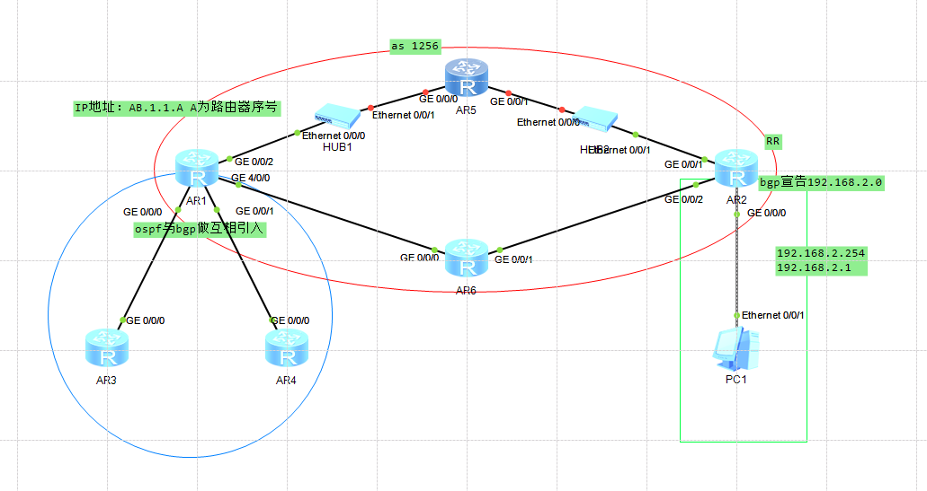

1 拓扑图

# 三、配置脚本

**（1）完成对接口的基础配置，OSPF的启用。**

R1:

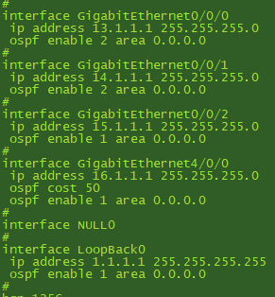

图1 - 1 R1接口配置

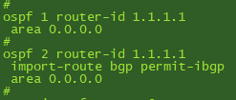

图1 - 2 R1-OSPF配置

以此类推完成其他路由器的配置，需要OSPF则启用对应OSPF进程和区域。

完成后在R5上查看OSPF路由表：

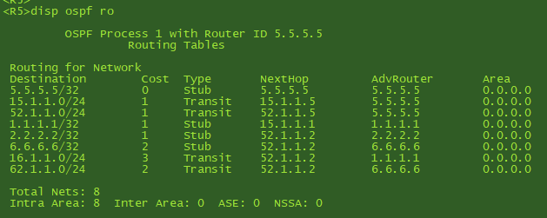

图1 - 3 R5-OSPF路由表

## （2）完成对骨干网的BGP配置

R1：

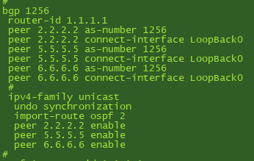

图2 - 1 R1-BGP配置

以此类推完成其他需要配置BGP的路由器上的BGP配置，其中R2需要配置RR，BGP反射器。

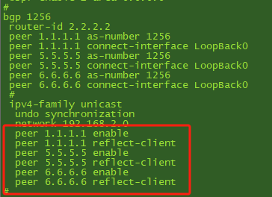

图2 - 2 R2-BGP配置

## （3）完成BGP与OSPF的互相引入以及宣告所需网段

R1上在BGP引入·OSPF进程2，OSPF进程2引入BGP

R1：

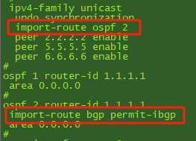

图3 - 1 BGP&OSPF互相引入配置

R2的BGP上宣告192.168.2.0网段

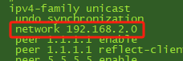

图3 - 2 BGP宣告

## （4）测试连通性，并测试故障恢复时间

在R3上tracert -a 13.1.1.3 192.168.2.1以测试连通性和经过路由。

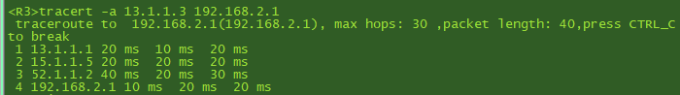

图4 - 1 tracert

随后我们使用ping -a 13.1.1.3 -c 1000 192.168.2.1，在ping包的过程中我们去断电R5路由器，此时会出现：

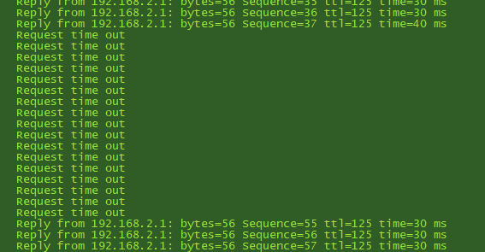

图4 - 2 故障恢复速度慢

随后通电R5，R5会重新启用OSPF和BGP，在此过程中，OSPF的建立和BGP的建立时间不一致，此时就会出现丢包的可能性，如下：

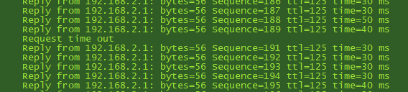

图4 - 3 回切时间长 丢失数据

**（5）配置FRR&BFD联动**

在R1上配置FRR和BFD，在其他所需路由器上配置相同BFD配置。

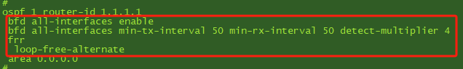

图5 - 1 FRR&BFD配置

其他路由器依次配置BFD即可。

此时我们再次使用ping -a 13.1.1.3 -c 1000 192.168.2.1，在ping包的过程中我们去断电R5路由器，此时出现：

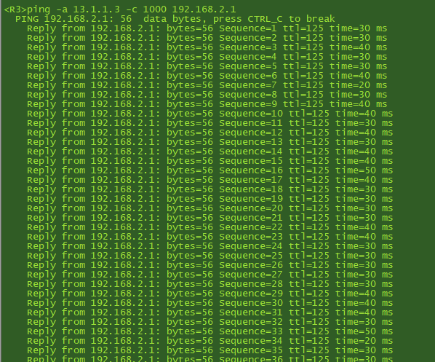

图5 - 2 故障恢复速度快

**（6）配置OSPF&BGP同步**

为了解决回切速度慢，导致数据丢失的问题，我们在R5上配置OSPF&BGP同步，也就是将R2设置为STUB路由器。

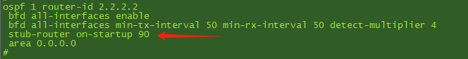

图6 - 1 STUB路由器配置

此时我们使用ping -a 13.1.1.3 -c 1000 192.168.2.1，在ping包的过程中我们去断电R5路由器，随后再通电，可发现：

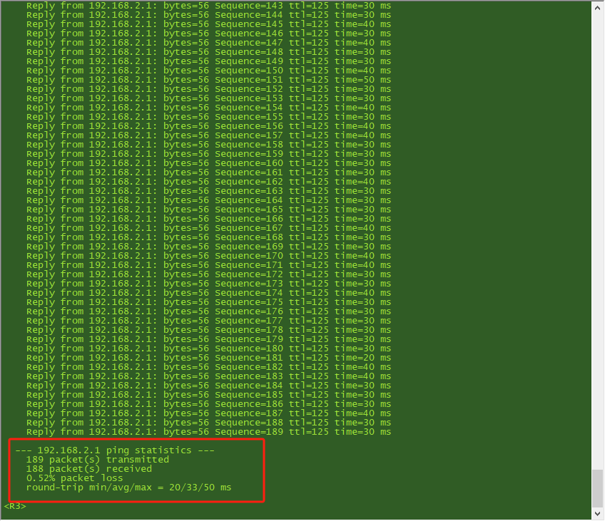

图6 - 2 故障恢复快 回切速度快

无丢包现象，只丢失了初始第一个包。

**四、总结**

## （1）遇到的问题

1：

一开始我在配置优选路径时，配置的BGP的PV值，但是OSPF中，上下两条链路的cost值相同，这就代表这两条链路是负载状态，我们需要进入G4/0/0中调整ospf cost值，好让ospf路由优选R5，随后删除PV值控制配置。

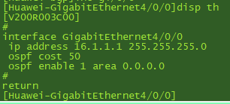

问题1 - 1 OSPF开销配置

查看R1上的OSPF路由表

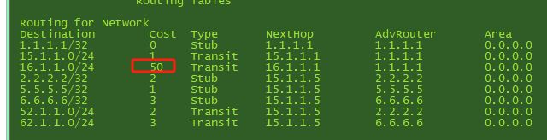

问题1 - 2 OSPF路由表开销值

2：

在bgp引入ospf时 因为192.168.2.0 是network宣告的，所以需要permit-ibgp，ospf才能获得此路由。

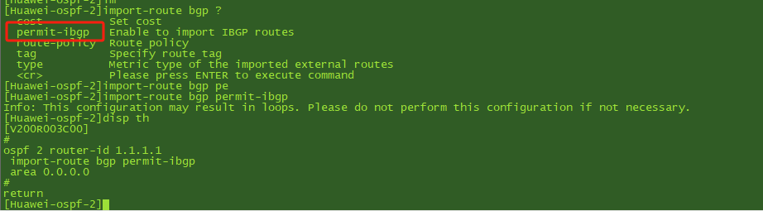

问题2 - 1 引入时permit-ibgp配置

## （2）心得体会

在配置FRR和BFD联动时，让网络工程师需要了解该网络内的规模、复杂性、业务需求、详细配置、以往数据等等关键信息才能配置好FRR和BFD的详细参数、BGP和OSPF同步的onstart时间，更好的完善网络的故障恢复速度、回切速度，若网络工程师对网络的延迟、详细配置不了解的时候去配置FRR和BFD的联动、OSPF和BGP的同步，反而可能会适得其反，导致网络故障恢复速度变得更慢，回切速度更慢，丢失更多数据造成更大的经济损失，这是我们不愿意看到的，若应用得当，则可以显著的提高业务网络的保证性

本次实验，我熟稔了OSPF和BGP的基础配置、OSPF和BGP的互相引入，尝试了FRR和BFD的联动配置和OSPF和BGP的同步配置，同时，本次实验是我第一次规划关于BGP和OSPF的网络拓扑，出现了部分问题，这让我意识到我需要更多的实验经验支撑我去更快更好地配置网络。